Rally-tokon rotumestaruudet ratkottiin 5.8.2023 Lohjan Saukkolassa, tuomarina Jaana Karppinen.
1. Tacimil Express Yourself Evie ”Ruu” ohj. Jenni Sarviharju - ALO100
Windläufer Leonard ”Lennu” ohj. Liisa Lehtonen - VOI hyl
Sawonmuan Intomieli Ilmiö-Ilmari ”Hulk” ohj. Jenni Sarviharju - MES0
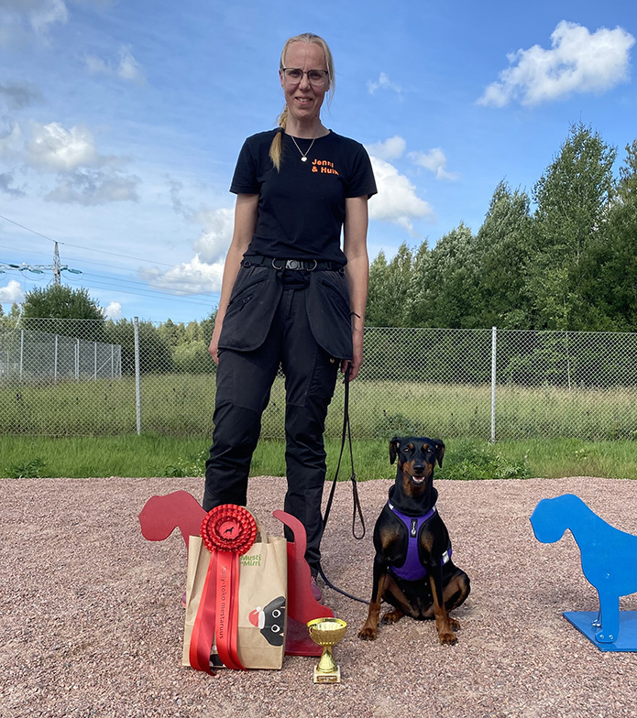

Rally-tokon rotumestaruus ratkottiin 11.6.2022 Mäntsälässä
Tuomarina toimi Riikka Timonen
Tulokset:
1. Yippis Angels Chaplin "Jedi" ohj. Juulia Wihlman - ALO 96
Windläufer Leonard "Lennu" ohj. Liisa Lehtonen - ALO0
Sawonmuan Intomieli Ilmiö-Ilmari "Hulk" ohj. Jenni Sarviharju - MES0
Suuret onnittelut voittajalle ja muille osallisille!
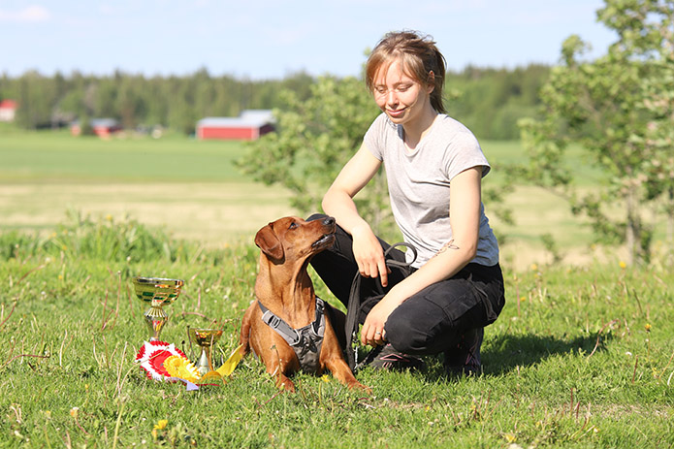

Rally-tokon rotumestaruudet ratkottiin 28.8.2021 Mäntsälässä
Tuomarina toimi Raili Sonninen-Korhonen
Tulokset:
1. Tacimil Black Diamond "Ilmi" ohj. Mervi Haataja - ALO 86
Windläufer Leonard "Lennu" ohj. Liisa Lehtonen - ALO0
Sawonmuan Intomieli Ilmiö-Ilmari "Hulk" ohj. Jenni Sarviharju - VOI0
Karl Drym's Dream King Black "Skoda" ohj. Susanna Mustola - VOI0
Yippis Angel Adidi "Didi" ohj. Jaana Juvonen - MES0
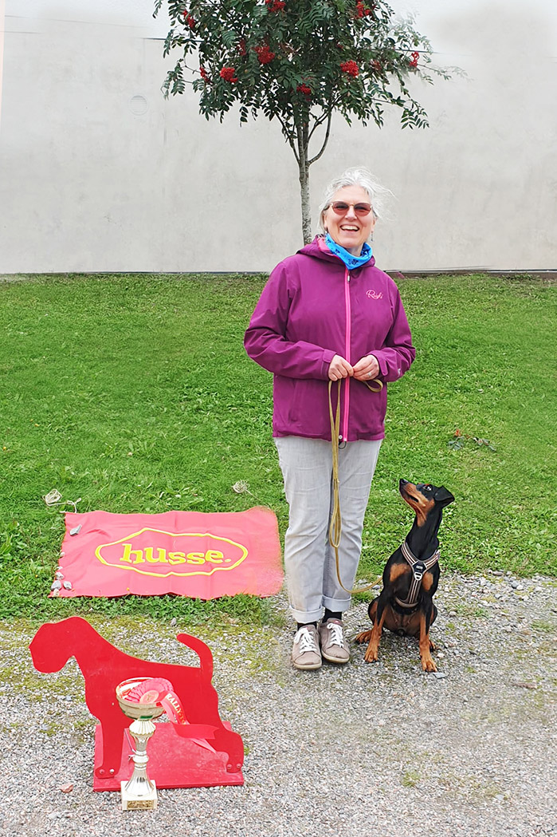
Rally-tokon rotumestaruudet ratkottiin 12.9.2020 Mäntsälässä
Tuomarina toimi Raili Sonninen-Korhonen
Tulokset:
1. Sawonmuan Intomieli Ilmiö-Ilmari "Hulk" ohj. Jenni Sarviharju - AVO91
2. Ference Eleonore Of Desire "Nuppu" ohj. Susanna Mustola - ALO88
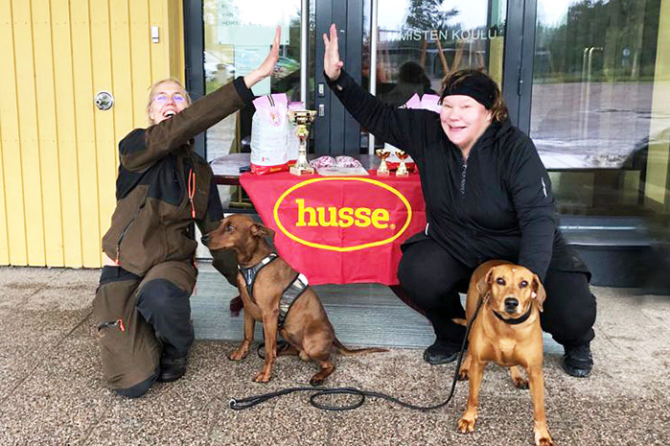
Rally-tokon rotumestaruudet ratkottiin 7.9.2019 Hyvinkäällä
Tuomarina toimi Tiia Hämäläinen
Tulokset:
1. Sawonmuan Intomieli Ilmiö-Ilmari "Hulk" ohj. Jenni Sarviharju - ALO98
2. Ference Eleonore Of Desire "Nuppu" ohj. Susanna Mustola - Alo95 TP
-Windläufer Dattelmädel "Tirppu" ohj. Liisa Lehtonen - VOI0
-Yippis Angel Adidi "Didi" ohj. Jaana Juvonen - VOI0
-Ference Extremely X-Tacy "Puntti" ohj. Susanna Mustola- VOI0
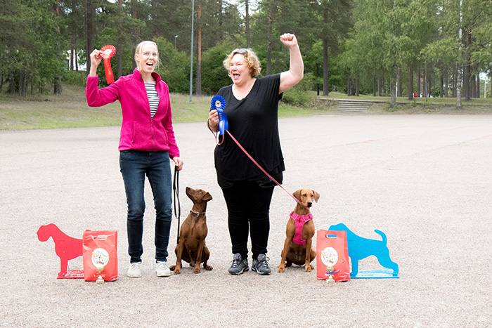
Kuva: Marika Lahti
Rally-tokon rotumestaruuskisat ratkottiin 8.9.2018 Hyvinkäällä. Tuomarina Riika Timonen
1.Firebell's Attitude Punk, "Sirkku" ohj. Marika Asikainen VOI-luokka 72p ja tuomaripalkinto
Liisa Lehtonen ja Windläufer Dattelmädel "Tirppu" ei tulosta.
Susanna Mustola ja Ference Extremely X-Tacy "Puntti" ei tulosta
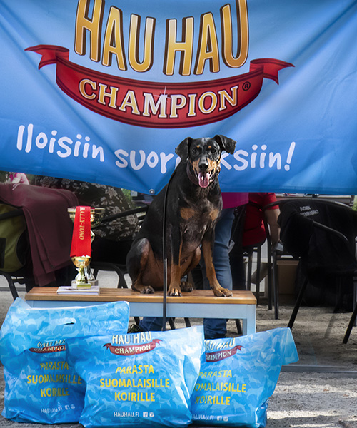
Rally-tokon rotumestaruuskisat mittelöitiin Hyvinkäällä 2.9.2017, tuomarina Taru Leskinen
1. Windläufer Dattelmädel, Tirppu ohj. Liisa Lehtonen AVO-luokka 79p
2. Ference Extremely X-tacy, Puntti ohj. Susanna Mustola AVO-luokka 71p
Firebell's Attitude Punk, Sirkku ohj. Marika Asikainen, ei tulosta, tuomaripalkinto
Lauantaina 20.8.2016 mittelöitiin vuosittainen rally-tokon rotumestaruuskisa Hyvinkäällä seuraavin tuloksin:
1. Liisa Lehtonen ja Windläufer Dattelmädel "Tirppu" - ALO 87p
2. Sanna Varis ja Vegavicktori "Veka" - AVO 79p RTK2 (x1,1) 86.9p
Marika Asikainen ja FireBell's Attitude Punk "Sirkku" - AVO 0
Pinserit ry:n rally-toko -mestaruudet ratkottiin Hyvinkäällä 29.8.2015, tuomarina Heikki Palosaari
Tulokset:
- Marika Lahti ja Sini-Minin Tacita "Indy" - AVO 92/100
- Sanna Varis ja Vegavicktori "Veka" - ALO 95/100
- Marika Asikainen ja FireBell´s Attitude Punk "Sirkku" - ALO 82/100
Sara Lax ja Cardolan Naiad "Luna" - ALO 74/100
Eira Sukki ja Karl Drym´s Dream King Black "Skoda" - VOI0 TP
Ellinoora Koski ja Windläufer Nebelprinzessin "Kerttu" - ALO0 TP
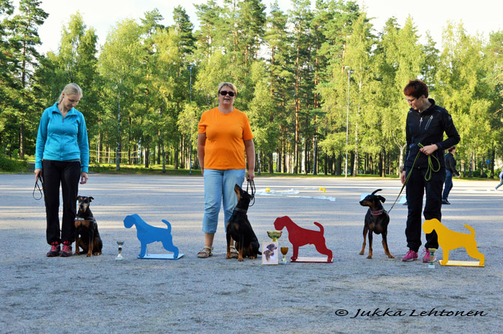
Pinserit ry:n rally-toko -mestaruudet ratkottiin Hyvinkäällä 6.7.2014.
Tulokset:
- Ceriinan Ivar ohj. Marika Asikainen; alo 1 99/100 p.
- Karl Drym's Dream King Black ohj. Eira Sukki; avo 1 86/100 p.
- Sini-Minin Tacita ohj. Marika Lahti; alo 1 73/100 p.

